2025「國家安全齊參與」計劃

國家安全教案設計作品選

作品舉隅

**人工智能安全 -**

**與DeepSeek AI 比肩同行**

教師團隊：

司徒美儀、羅善瓊、王鴻傑、趙子康、朱欣晴

寶血女子中學

# 一、教案基本資料

|  |  |
| --- | --- |
| **1. 科目**／**課堂名稱** | 跨科：STEAM、電腦、公民與社會發展科、中文 |
| **2. 組別** | 中學  級別：高中 (中四至中六) |
| **3. 課題** | 人工智能安全 - 與DeepSeek AI 比肩同行 |
| **4. 所需課時** | 40 （分鐘） |
| 1. **此課題學習目標**    * **知識／概念**    * **技能**    * **價值觀和態度** | **完成後，學生應能夠：**  **知識／概念：**   * 了解「總體國家安全觀」的二十個國家安全重點領域 * 增強學生對人工智能及其潛在風險的認識，特別是人工智能在國家安全上的應用情況 * 加強學生認識人工智能安全與個人日常生活息息相關，進而讓學生運用所學，加深對「總體國家安全觀」和國家安全相關內容的理解   **技能**：   * 培養學生對 AI 相關風險的批判性思維能力 * 培養小組團隊精神及合作解難能力**價值觀和態度** * 透過教學活動，促使學生經歷人工智能安全事務，整體提升學生對「總體國家安全觀」的認識，共同維護國家安全 * 透過個案及事例，讓學生理解維護人工智能安全與個人責任的關聯，並鼓勵學生正確及負責任地使用 AI 技術 * 以中國 DeepSeek AI 工具，鼓勵學生仿效創始人梁文鋒，培養以科技興國的愛國情懷 |
| **6. 課題內容與「總體國家安**  **全觀」的連繫**  *必須在教案清楚說明課題內容如何連繫「總體國家安全觀」。有關「總體國家安全觀」的內容，請參考以下網頁：  [https://www.nsed.gov.hk/nation](https://www.nsed.gov.hk/national_security/index.php?a=safety) [al_security/index.php?a=safety](https://www.nsed.gov.hk/national_security/index.php?a=safety) | 本教案與「總體國家安全觀」中的「人工智能安全」最為相關；旁及「科技安全」「數據安全」「社會安全」「政治安全」「軍事安全」「經濟安全」「金融安全」「生態安全」  「資源安全」。 |

# 二、教學流程和學與教活動

A.教學目標

# 透過研習活動，增強學生對人工智能及其潛在風險的認識，特別是在人工智能安全的應用方面。

# 透過教學活動，加強學生認識人工智能安全與個人日常生活息息相關，進而讓學生運用所學，加深對

# 「總體國家安全觀」和國家安全相關內容的理解，整體提升學生共同維護國家安全的意識。

# 以中國 DeepSeek AI 工具，鼓勵學生仿效創始人梁文鋒，具科技興國的愛國情懷。

B.課堂結構

# 1. 簡介「總體國家安全觀」 (5 分鐘)

# （教學解說：讓學生課前及引入階段，對「總體國家安全觀」有所認識）

# 教學活動：教師課前指導學生閱讀文章／網頁／圖片，然後分組作網上遊戲及提問。

# 1.1 ✅預習：提供「總體國家安全觀」相關文章及網頁，促使學生課前對之有初步了解

✪教學材料:網上文章：<https://ls.chiculture.org.hk/tc/idea-aspect/661>

✪教學材料:網上釣魚遊戲：登入「香港教育城」 ([https://nse-online.edb.edcity.hk](https://nse-online.edb.edcity.hk/)) 學生賬戶，並按鍵進入「國家安全教育網上學習平台」<https://nse-online.edb.edcity.hk/sec/chall/apr_passage5.jsp>)玩遊戲。

(國家安全教育網上學習平台網上釣魚遊戲)問題一：根據文章，「堅決維護國家主權不容侵犯以及中華人民共和國的根本制度和最本質的特徵，把制度和政權安全放在首位，為國家安全提供根本政治保證」與哪一項「總體國家安全觀」五大要素的內容相關？ (答案：Ｂ)

A.以人民安全為宗旨 B.以政治安全為根本 C.以經濟安全為基礎 D.以促進國際安全為依託

(國家安全教育網上學習平台網上釣魚遊戲)問題二：根據文章，以下哪項並非「總體國家安全觀」的五對關係？(答案：Ｂ)

A.既重視自身安全，又重視共同安全 B.既重視經濟安全，又重視非經濟安全

C.既重視外部安全，又重視內部安全 D.既重視國土安全，又重視國民安全

* 1. ✅引入: 提供圖片(見下)，透過提問，讓學生瀏覽及認知「總體國家安全觀」的各個不同範疇，並引入人工智能安全課題，介紹人工智能安全的基本概念、在現代社會中的應用及其可能帶來的風險。

(✪教學材料:[https://www.nsed.gov.hk/national_security/index.php?l=tc&a=national_security_main_focus](https://www.nsed.gov.hk/national_security/index.php?l=tc&amp;a=national_security_main_focus))

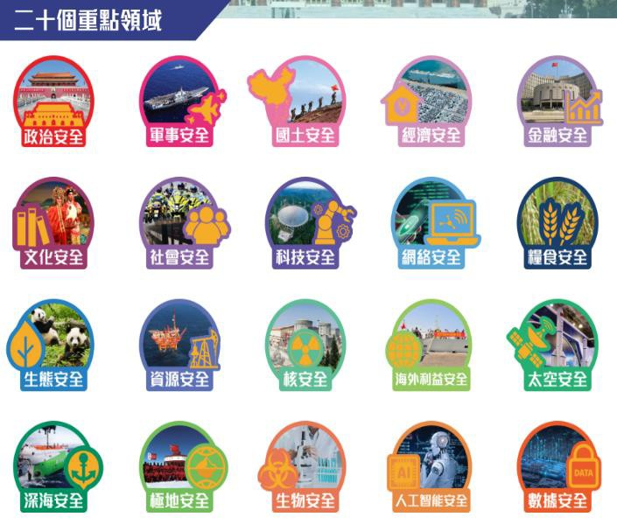問題三：「總體國家安全觀」共有多少個重點領域？哪些領域與資訊科技安全相關？

(答案：共有 20 個重點領域。)

(答案：「人工智能安全」、「數據安全」、「網絡 安全」、「科技安全」等，與資訊科技相關。)

問題四：人工智能是甚麼？人工智能安全指的又是甚麼？

(答案：人工智能是指一系列以電腦程式和機器模仿人類解決問題的能力。)

(答案：人工智能安全是指通過採取必要措施，防範 對人工智能系統的攻擊、侵入、干擾、破壞和非法使用以及意外事故，使人工智能系統處於穩定可靠運行的狀態。)

1. **人工智能安全挑戰：沉浸劇場遊戲 (35 分鐘)**

教學解說：透過沉浸劇場遊戲，設置衝突與矛盾，讓學生進行利益博奕，進而共同建構新的社會秩序

教學解說：透過沉浸劇場遊戲，讓學生深入思考以下的課題：

- AI 技術發展可能引發的安全風險，如隱私洩露、演算法偏見、就業衝擊等。

- 培養學生協商合作的能力，以及平衡多元利益的決策能力。

- 培養學生對科技倫理與社會責任的批判性思考能力

教學解說：在沉浸劇場遊戲的討論過程中，學生可以善用不同的人工智能工具，如 DeepSeekAI、

POE、ChatGPT、Perplexity 等輔助思考，重點在培養學生善用人工智能工具作解難工具，並透過協商及合作過程，由學生作最後的倫理及道德判斷

* 1. ✅情境導入 **(2 分鐘)**

教師提供背景設定：

2030 年，香城引入「智慧城市 AI 中樞系統」，整合交通、醫療、治安數據以提升效率。近期突然爆發兩項爭議：1. 人臉辨識系統誤判少数族裔為高犯罪風險群體； 2. AI 招聘工具歧視 40 歲以上求職者。政府今天於立法會召開公聽會，決定是否繼續推行「智慧城市 AI 中樞系統」系統。

* 1. ✅分組準備及角色設定 **(3 分鐘)**

每組 4-6 人。由學生抽籤決定角色並領取角色卡（附核心立場與關鍵問題）

每組各設一名組長(負責指派工作)、發言代表(為全組發言以提出訴求)及秘書(撰寫聲明書)。

|  |  |  |
| --- | --- | --- |
| 角色 | 核心立場 | 關鍵問題提示 |
| 政府 AI 專案官員 | 政績導向，需證明系統有效性 | 如何修正偏見同時維持 AI 運作？ |
| 科技公司 CEO | 維護商業利益，主張技術迭代解決 | 如何說服公眾接受「必要風險」？ |
| 人權組織代表 | 反對監控擴張，要求停用爭議功能 | 如何防止演算法強化社會歧視？ |
| 失業勞工代表(少數族裔) | 擔憂 AI 取代工作，要求補償機制 | 如何保障被 AI 淘汰者的生存權？ |
| 失業勞工代表(42 歲) | 擔憂 AI 取代工作，要求補償機制 | 如何保障被 AI 淘汰者的生存權？ |

* 1. ✅教師提供「爭議及協商清單」引導討論，並設定「個人任務」**(5 分鐘)**

教師提供以下的「爭議及協商清單」，引導討論： 技術透明性與問責爭議：

* 是否公開 AI 的訓練數據來源？
* 當 AI 出現錯誤時，應由 AI 開發者、數據提供方或使用者承擔責任？ 數據隱私與人權衝突
* 如何防止 AI 因文化差異誤判少數族裔社群？
* 為治安目的，政府能否在公共場所無差別地使用人臉辨識來判別少數族裔社群？監管框架與權力平衡
* 是否需要成立監督 AI 的專責委員會？
* 如何分配 AI 節省的財政支出（補貼失業者 vs 投資新基建）？
* 是否允許 AI 在無人監督下攻擊目標？

教師設定每位學生的「個人任務」：教師指導每位學生須根據角色的核心立場，擬定 1 個訴求與 1 個可妥協點；然後在組內整合成為全組共識的訴求及妥協點。

例如：政府 AI 專案官員的訴求：要求科技公司修正ＡI 運算上出現的錯誤。政府 AI 專案官員可妥協：可以向失業勞工提供失業賠償。

* 1. ✅設定每組的「小組任務」 **(10 分鐘)**

每組派 1 名代表在公聽會上輪流提出訴求，其他組可提出質詢，或按擬定的妥協點提出交換條件。

* 1. ✅起草《AI 共同治理聲明書》及總結 **(15 分鐘)**

教師引導每組的秘書歸納公聽會上各代表的發言重點，促使各組一同建構《AI 共同治理聲明書》。

- 《AI 共同治理聲明書》須包含各組最少 1 項訴求。

1. **課堂總結/深化/反思 (5 分鐘)**
   1. ✅鼓勵及勸勉 **(3 分鐘)**   
      (教學解說：教師引用新聞，以初創公司 DeepSeek 的成功例子，鼓勵及勸勉學生積極學習，將來才能掌握先進技術，以科技興國，以科技報國，保障國家安全。)

✪教學材料：《大公報》2025 年 2 月 6 日 A9 版：

中國人工智能初創公司 DeepSeek 於春節爆紅，用戶人數攀升，原有約 150 名員工，現招聘平台發布 52 個新的職位空缺，大部份職位月薪為二萬元人民幣，不少職位年薪在百萬元以上，「深度學習研究員-AGI」的年薪最高可達 154 萬元。

教師提問：DeepSeek瞬間爆紅，薪酬急升，你對它的出現有甚麼感想？ (學生自由作答)

(教學解說：學生回應時，教師須鼓勵及勸勉學生建立正面積極的價值觀)

(教學解說：努力學習是學生的責任，青年強則國家強，年青人成功，對自己、對國家也有好處。)

* 1. ✅反思 **(2 分鐘)**

課後作業：教師提供反思工作紙，要求學生用不少於 100 字，寫下對人工智能安全的綜合反思。

C. 教案特色

創新元素：教案結合科技應用（DeepSeek AI）、遊戲化學習（網上教育城的釣魚遊戲）和沉浸劇場角色扮演等，具備新意與創意。

互動性高：透過競賽遊戲、小組討論、沉浸劇場等方式，確保學生積極參與，讓學生在互動與實踐中學習總體國家安全觀中的最新範疇：人工智能安全。

易於推廣：此教案可靈活適用於不同學校，並可結合 STEAM、電腦科、公民與社會發展科、中國語文科等作跨學科學習。

|  |
| --- |
| 本教案經過節錄，以配合課時。 |